Violencia feminicida contra cubanas en el exterior en 2025
Informe de registro, análisis, estadísticas y fichas de casos
Feminicidios / asesinatos consumados | Intentos de feminicidio | Asesinato de hombre por motivos de género | Serie previa OGAT/YSTCC
12 | 6 | 1 | 2023: 10 · 2024: 18

1. Introducción
La violencia feminicida contra cubanas en el exterior continuó manifestándose en 2025 como una forma extrema de desigualdad de género atravesada por condiciones migratorias, desarraigo, dependencia afectiva o económica, aislamiento y fallas de protección institucional. Para este corte se documentan 12 feminicidios o asesinatos consumados de cubanas fuera de Cuba, 6 intentos de feminicidio o hechos de violencia feminicida no consumada, y 1 asesinato de un hombre por motivos de género en Estados Unidos, categoría ya utilizada por los observatorios en su sistema de observancia.
Este registro debe entenderse en continuidad con la serie elaborada por OGAT y YSTCC. En 2023 los observatorios documentaron 10 feminicidios de cubanas en el exterior, incluidos 2 transfeminicidios; en 2024 documentaron 18. La cifra de 2025 es menor, pero no puede leerse automáticamente como descenso del fenómeno, porque la visibilidad de estos casos depende de la circulación pública de la información, del acceso a fuentes locales y de la posibilidad de verificación en contextos legales y mediáticos muy distintos.
En el comportamiento del subregistro de 2025 todavía pueden percibirse efectos diferidos de la crisis migratoria cubana de 2021–2023, que incrementó la presencia de mujeres cubanas en rutas y destinos de alta vulnerabilidad. Al mismo tiempo, persiste una baja disponibilidad de información oficial y de cobertura local suficiente en países como Guyana y Surinam, donde con frecuencia es la propia comunidad cubana la que alerta en redes sociales sobre muertes violentas, repatriación de cuerpos o desamparo de hijas e hijos sobrevivientes. Ello sugiere que, además de los casos aquí documentados, pueden existir otros que no alcanzan visibilidad pública o que no logran ser verificados con el estándar mínimo exigido por el observatorio.

2. Metodología y criterios de observancia
Este informe sigue la metodología de observancia de las violencias contra las mujeres y las niñas publicada por OGAT y YSTCC en 2025. Esa metodología entiende el feminicidio no solo como un crimen individual, sino como una forma de violencia estructural cuya consumación también revela fallas estatales e institucionales de prevención, protección y justicia. Además, reconoce que la observancia debe abarcar violencias conexas y casos ocurridos dentro y fuera de las fronteras cubanas.
Para el registro en el exterior se emplea una lógica de triangulación de fuentes que incluye prensa local, medios cubanos, canales de televisión, redes sociales, testimonios de familiares o allegados y, cuando están disponibles, referencias policiales, judiciales o forenses. Se priorizan reportes periodísticos suficientemente desarrollados y con respaldo de fuentes institucionales, sin renunciar a la observación de publicaciones familiares y comunitarias cuando estas permiten identificar, complementar o verificar elementos esenciales de cada caso.
Este informe aplica las mismas categorías y conceptos empleados por OGAT en sus análisis de feminicidios en Cuba, adaptados a la casuística del exterior. Se entiende como intento de feminicidio toda agresión potencialmente letal contra una mujer que no llega a consumarse, pero que por su gravedad, contexto y sesgo de género forma parte de la violencia feminicida. Esta categoría permite registrar disparos, apuñalamientos múltiples, intentos de estrangulamiento u otras agresiones de alta letalidad de las que la víctima sobrevive. También se incorporan, cuando corresponde, otras expresiones conexas de violencia extrema de género, como el asesinato de hombres por motivos de género o las agresiones contra mujeres trans, en coherencia con el marco metodológico de OGAT/YSTCC.
Debe subrayarse, además, la dificultad para verificar algunos casos en los que la nacionalidad de la víctima no trasciende en la cobertura local o aparece descrita solo como "de origen cubano". En esos supuestos, el observatorio mantiene un criterio de cautela: solo se incorporan los hechos cuando la información disponible permite sostener razonablemente la inclusión en el registro.

3. Hallazgos principales y patrones
El registro de 2025 muestra una concentración territorial en Estados Unidos, especialmente en Florida, que reúne tanto la mayor cantidad de feminicidios consumados como la mayoría de los intentos identificados. España ocupa el segundo lugar, con dos feminicidios consumados y un intento de violencia extrema no consumada. México aporta dos casos consumados, Guyana uno y Surinam uno. Esta distribución sugiere que la violencia feminicida contra cubanas en el exterior se concentra en corredores migratorios con fuerte presencia de población cubana y altos niveles de precarización o fragmentación de redes de apoyo.

1. Predominio del vínculo relacional con el agresor.
La mayoría de los feminicidios fueron cometidos por parejas o exparejas de las víctimas, reafirmando que el círculo íntimo sigue siendo el entorno más letal para las mujeres. Los casos registrados en Florida, Texas, Tennessee, Missouri y España confirman que la relación íntima continúa siendo el principal vínculo de riesgo.

2. Modalidades de extrema violencia.
Se identificaron asesinatos con múltiples puñaladas, disparos y agresiones de extrema brutalidad. El uso de armas de fuego conserva un peso particular en Estados Unidos, mientras que los apuñalamientos múltiples aparecen con fuerza tanto en España como en varias ciudades estadounidenses.

3. Feminicidios migrantes y vulnerabilidad estructural.
Muchas de las víctimas eran migrantes recientes, estaban en tránsito o vivían en condiciones de irregularidad o precariedad, lo que agrava su exposición ante la ausencia de redes de apoyo y el temor a las instituciones. Este patrón resulta especialmente visible en México, Surinam y algunos casos de Estados Unidos.

4. Casos vinculados a criminalidad, explotación o economías ilícitas.
Algunos feminicidios o asesinatos de cubanas en el exterior se produjeron en contextos de explotación sexual, informalidad laboral, tramas de criminalidad o entornos de alta conflictividad. En 2025 este patrón aparece con nitidez en los casos de Yenisleydis Gutiérrez Brito, Yailín Torres, Claudia Mojarrieta-Matos y Elianis Betsalie Toro Martínez. En el caso de Puebla, el análisis se aproxima al debate regional sobre feminicidios vinculados a criminalidad organizada y narcotráfico, sin perder de vista la vulnerabilidad específica de las mujeres migrantes atrapadas en esos contextos.

5. Violencia feminicida no consumada.
El bloque de los intentos resulta central. Su incorporación permite mostrar que la violencia feminicida no se expresa solo en los hechos consumados, sino también en agresiones de altísima letalidad de las que algunas víctimas sobreviven. En 2025 los intentos se concentran de forma notable en Florida, lo que sugiere una cadena de violencias letales no consumadas que amplía el universo visible del problema.

6. Visibilización de otras violencias de género conexas.
Además de los intentos, el informe visibiliza el asesinato de hombres por motivos de género en el exterior, una categoría que no había sido frecuente en años anteriores, pero que forma parte del marco ampliado de observancia cuando el sesgo de género resulta verificable.

4. Estadísticas sintéticas
Indicador | Total
Feminicidios o asesinatos consumados de cubanas en el exterior | 12
Intentos de feminicidio o violencia feminicida no consumada | 6
Asesinato de hombre por motivos de género | 1

Distribución de feminicidios consumados por país
País | Casos | Porcentaje
Estados Unidos | 6 | 50,0%
España | 2 | 16,7%
México | 2 | 16,7%
Guyana | 1 | 8,3%
Surinam | 1 | 8,3%

Distribución de intentos por país
País | Casos | Porcentaje
Estados Unidos | 4 | 66,7%
España | 1 | 16,7%
Surinam | 1 | 16,7%

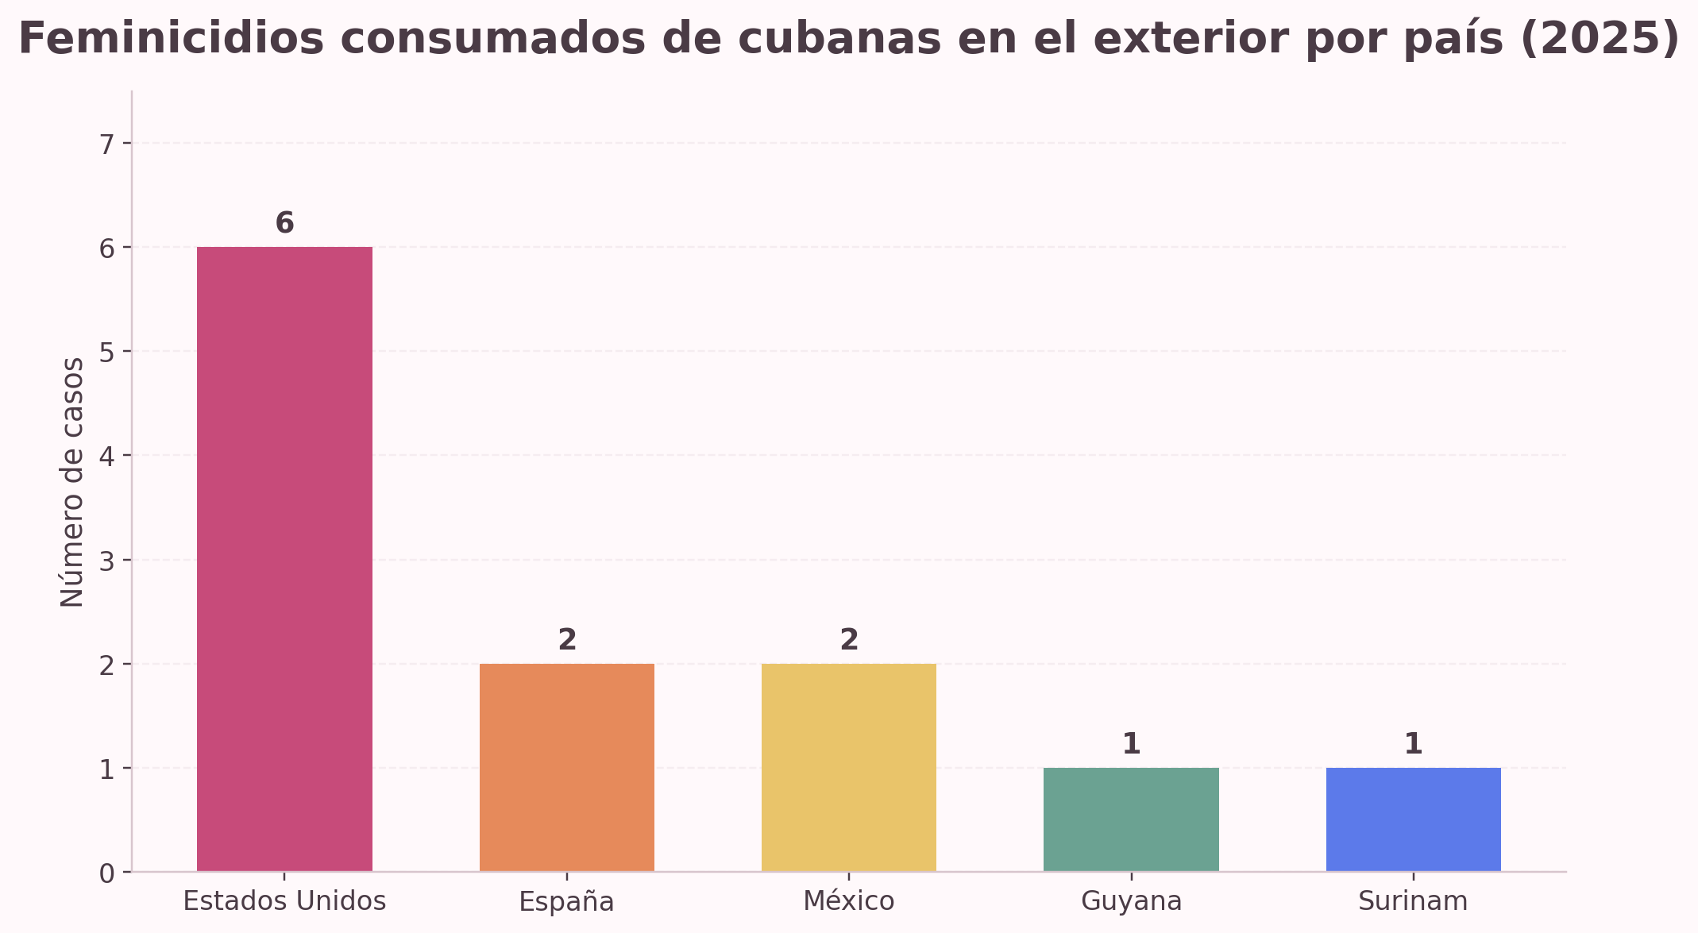
Gráfico 1. Feminicidios consumados de cubanas en el exterior por país (2025)

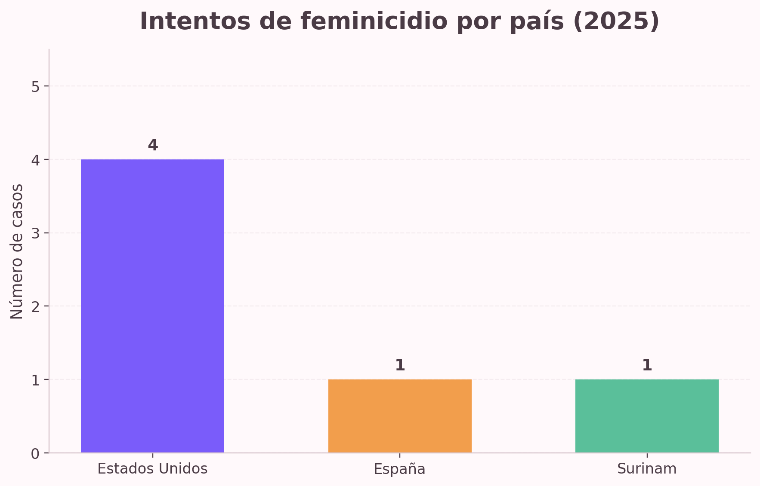
Gráfico 2. Intentos de feminicidio por país (2025)

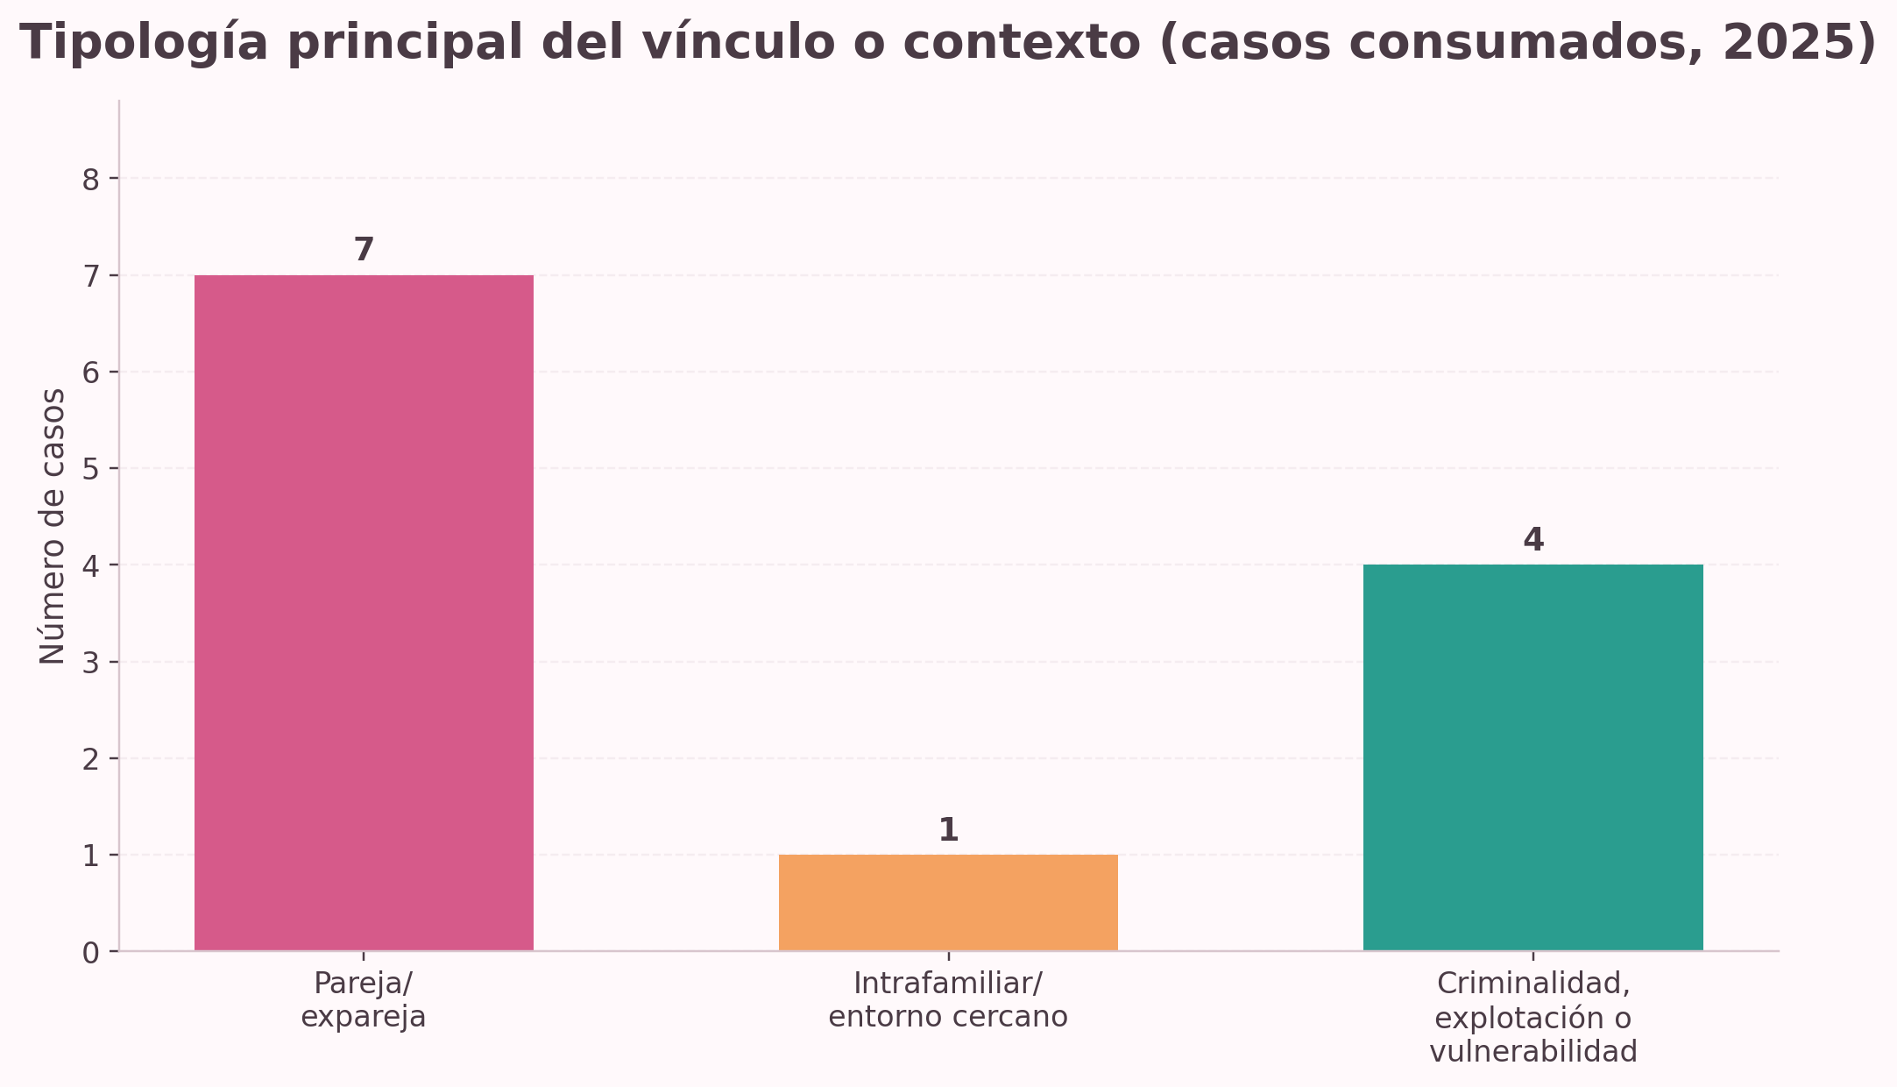
Gráfico 3. Tipología principal del vínculo o contexto (casos consumados, 2025)

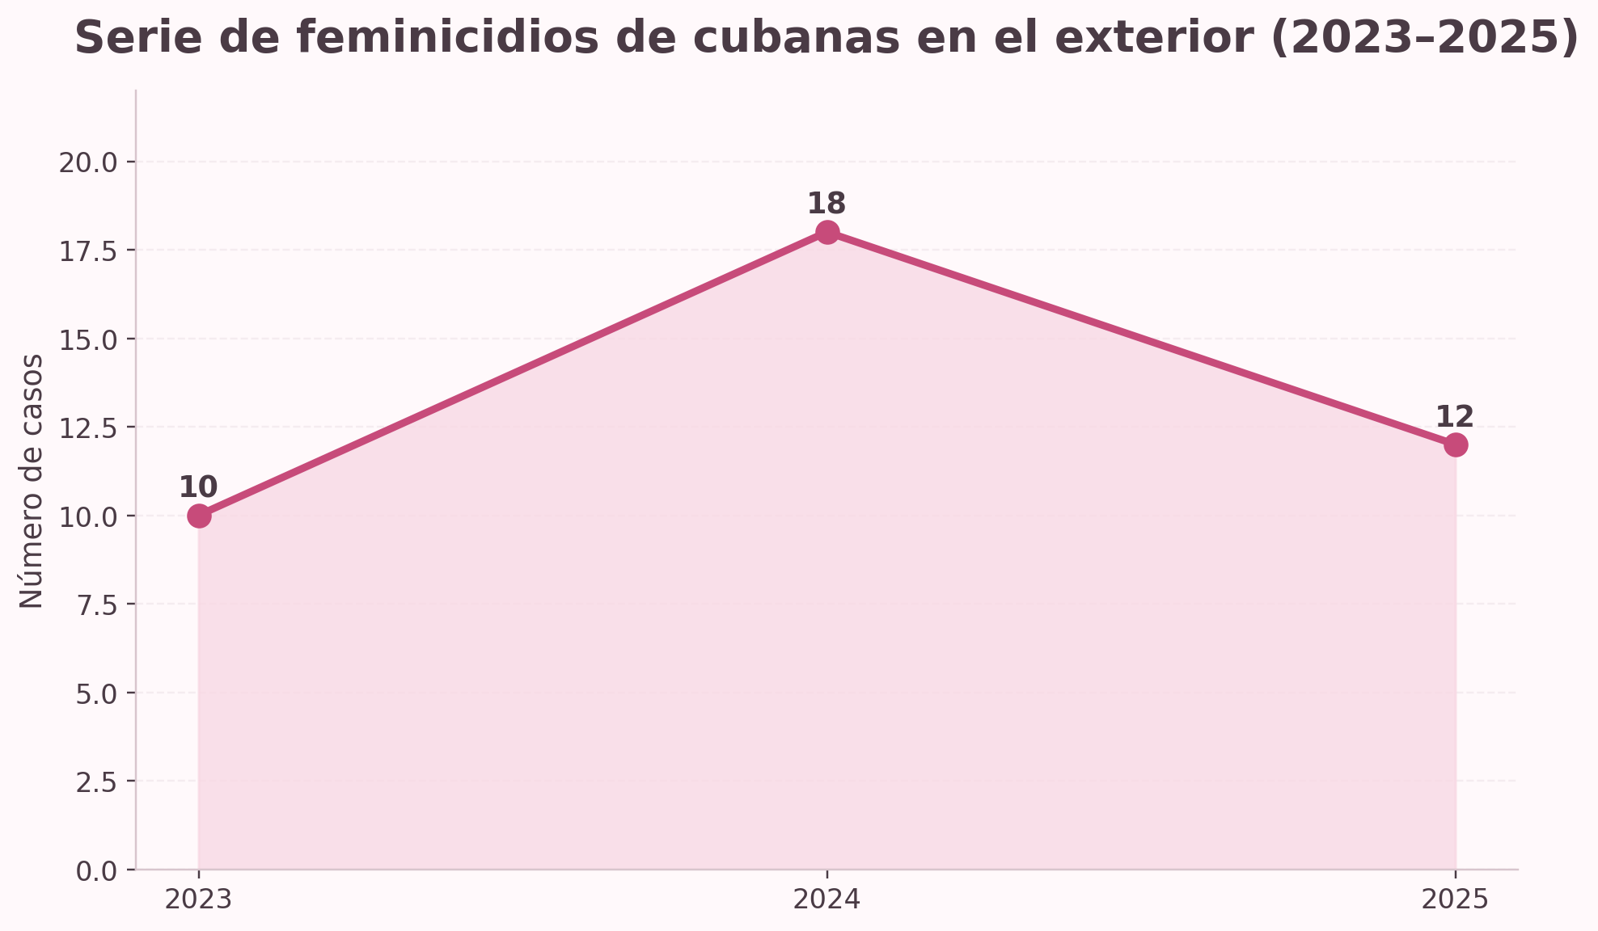
Gráfico 4. Serie de feminicidios de cubanas en el exterior (2023–2025)

5. Fichas de feminicidios o asesinatos consumados (12)

1. Yenisleydis Gutiérrez Brito
Fecha: 13 de enero de 2025
Lugar: Coacalco de Berriozábal, Estado de México, México
Síntesis: Fue localizada sin vida en un inmueble que compartía con otros migrantes. La familia denunció la pérdida de contacto y apuntó a connacionales como posibles responsables. Bajo el criterio amplio del registro, se clasifica como muerte violenta de mujer cubana migrante en el exterior.

2. Karilenia Charles González
Fecha: 31 de enero de 2025
Lugar: Sama de Langreo, Asturias, España
Síntesis: Fue asesinada por su pareja en la vía pública. Era madre de tres hijos. El caso fue reconocido como violencia de género por la institucionalidad española.

3. Yannelis de la Caridad Casales Antón
Fecha: 30 de marzo de 2025
Lugar: Jacksonville, Florida, Estados Unidos
Síntesis: Fue asesinada con 15 puñaladas por su pareja, Carlos Yordanis Aldana, en la vivienda que compartían. El caso expresa un feminicidio íntimo en contexto migratorio reciente.

4. Niurka Alfonso Acevedo
Fecha: 14 de abril de 2025
Lugar: Nashville, Tennessee, Estados Unidos
Síntesis: Fue asesinada en las inmediaciones de la escuela donde trabajaba. El principal acusado fue su exesposo. El caso se inscribe en un contexto previo de violencia.

5. Dabely Morales / Dabely Miranda Morales
Fecha: 23 de mayo de 2025
Lugar: Georgetown, Guyana
Síntesis: Fue asesinada por su padrastro en la vivienda donde residía; su madre también resultó gravemente herida. Se clasifica como asesinato de mujer cubana en contexto intrafamiliar.

6. Marisa / Maritza
Fecha: 24 de junio de 2025
Lugar: Getafe, Madrid, España
Síntesis: Fue asesinada por su esposo en la vivienda conyugal. La prensa española reportó múltiples puñaladas y ausencia de denuncias previas en el sistema VioGén.

7. Yoandra González
Fecha: 28 de junio de 2025
Lugar: Houston, Texas, Estados Unidos
Síntesis: Fue apuñalada por su pareja dentro del apartamento donde convivían. El hijo de la víctima encontró la escena.

8. Yailín Torres
Fecha: 12 de julio de 2025
Lugar: Surinam
Síntesis: Fue asesinada frente a su hija mientras trabajaba como cocinera en una mina de oro. Se mantiene como caso consumado bajo el criterio amplio del informe.

9. Aileen Delgado de Armas
Fecha: 6 de noviembre de 2025
Lugar: Hialeah, Florida, Estados Unidos
Síntesis: Fue asesinada por Alberto Cárdenas Casillas en un episodio de asesinato-suicidio. En el mismo ataque resultó gravemente herida su madre, Rocío Delgado.

10. Elianis Betsalie Toro Martínez
Fecha: 18 de noviembre de 2025
Lugar: Puebla, México
Síntesis: Cubana de 20 años, murió tras el ataque armado y el incendio del bar Lacoss. La cobertura confirmó su identidad, nacionalidad y las gestiones familiares y consulares para la repatriación. En este informe se incorpora bajo el criterio amplio como asesinato de mujer cubana en el exterior en un contexto de criminalidad organizada y alta violencia estructural. El caso dialoga con los debates regionales sobre feminicidios vinculados a criminalidad, narcotráfico y control territorial de economías ilícitas, sin perder de vista la vulnerabilidad específica de las mujeres migrantes expuestas a esos entornos.

11. Claudia Mojarrieta-Matos
Fecha: 6 de diciembre de 2025
Lugar: Illinois / Florida, Estados Unidos
Síntesis: Fue reportada como desaparecida y hallada muerta al día siguiente en Illinois. La investigación la situó en un contexto de explotación sexual y extrema vulnerabilidad.

12. Elizabeth Hernández Sánchez
Fecha: 29 de diciembre de 2025
Lugar: Missouri, Estados Unidos
Síntesis: Fue asesinada por su expareja, quien también mató a la pareja actual de ella y luego se suicidó.

6. Fichas de intentos de feminicidio o violencia feminicida no consumada (6)

1. Caso en Surinam
Fecha: 2025
Lugar: Surinam
Síntesis: Ya estaba contabilizado en el registro base. Debe mantenerse en el total y completarse en el anexo final con el nombre y la fuente principal que obran en la base interna del observatorio.

2. Yudaisy Salgueiro
Fecha: 26 de agosto de 2025
Lugar: Miami-Dade, Florida, Estados Unidos
Síntesis: Sobrevivió a un disparo efectuado por su expareja. La agresión comprometió la zona superior del corazón y produjo hemotórax. Es uno de los intentos mejor documentados del año.

3. Yunis Valdés
Fecha: 24 de julio de 2025
Lugar: Miami-Dade, Florida, Estados Unidos
Síntesis: Fue apuñalada múltiples veces por su expareja frente a su hija y quedó en estado crítico.

4. Rocío Delgado
Fecha: 6 de noviembre de 2025
Lugar: Hialeah, Florida, Estados Unidos
Síntesis: La madre de Aileen Delgado sobrevivió gravemente herida al mismo ataque armado en que asesinaron a su hija. Bajo el criterio amplio del informe, debe contarse como intento dentro del mismo episodio de violencia feminicida.

5. Mujer de origen cubano baleada por su yerno/exyerno
Fecha: 14–15 de abril de 2025
Lugar: Miami Gardens, Florida, Estados Unidos
Síntesis: La víctima, descrita públicamente como mujer de origen cubano, sobrevivió a un ataque a tiros perpetrado por su yerno o exyerno. El caso avanzó judicialmente como intento de asesinato.

6. Mujer trans cubana
Fecha: 19 de noviembre de 2025
Lugar: Palencia, España
Síntesis: Sobrevivió a 37 puñaladas y a un intento de estrangulamiento. La cobertura la identifica como mujer transexual de nacionalidad cubana. Bajo el enfoque del informe, se incorpora como violencia feminicida extrema no consumada.

7. Casos revisados y no incluidos
Evelyn Vega-Belton debe excluirse como falso positivo, porque la documentación accesible la identifica como panameña y no como cubana.
Mariadelis Labrador Siles no debe sumarse, porque el caso terminó con dictamen oficial de suicidio.
Miriam González queda fuera del corte anual porque el hecho ocurrió en 2020 y no en 2025.
No se incorporó al conteo de feminicidio vicario el caso del niño Benjamín Arjona Palacio, ocurrido en San Antonio, Texas, el 26 de marzo de 2025, porque el menor era ciudadano estadounidense y no una víctima cubana en el exterior según el criterio específico de este subregistro. Sin embargo, el expediente se conserva como referencia metodológica para el archivo ampliado de violencias extremas vinculadas a separaciones conflictivas y control patriarcal en contexto migratorio.

8. Cierre analítico
El registro consolidado de 2025 confirma que la violencia feminicida contra cubanas en el exterior no puede reducirse a la categoría clásica de feminicidio íntimo. La casuística documentada obliga a una lectura más amplia, atenta a los cruces entre migración, control patriarcal, vulnerabilidad económica, aislamiento, violencia intrafamiliar y exposición a entornos criminales, incluida la trata, el narcotráfico y otras economías ilícitas. También confirma que los intentos de feminicidio no son una dimensión secundaria, sino una parte central del fenómeno: visibilizarlos permite captar mejor la continuidad de la violencia letal más allá de las muertes consumadas. En ese mismo horizonte, el informe deja constancia de los asesinatos de hombres por motivos de género en el exterior, una expresión poco frecuente en años anteriores, pero relevante para el análisis ampliado de las violencias de género.

Anexo. Enlaces agrupados por referencia

Marco metodológico y serie previa OGAT/YSTCC
• Metodología de observancia OGAT/YSTCC
• Subregistro 2023: diez cubanas sufrieron feminicidios en el exterior
• Informe OGAT 2024: 18 feminicidios de cubanas en el exterior
• Quinto informe anual de OGAT (2025)

Feminicidios o asesinatos consumados
• Yenisleydis Gutiérrez Brito – La Jornada
• Karilenia Charles González – CiberCuba
• Yannelis de la Caridad Casales Antón – CiberCuba
• Niurka Alfonso Acevedo – ABC News
• Dabely Morales – CiberCuba
• Maritza / Marisa – CiberCuba
• Yoandra González – CiberCuba (en inglés)
• Yailín Torres – CiberCuba
• Aileen Delgado de Armas – Local 10
• Elianis Betsalie Toro Martínez – CiberCuba
• Claudia Mojarrieta-Matos – Telemundo 51
• Elizabeth Hernández Sánchez – CiberCuba

Intentos de feminicidio o violencia no consumada
• Intento en Surinam – registro interno
• Yudaisy Salgueiro – Telemundo 51
• Yudaisy Salgueiro – OnCuba
• Yunis Valdés – CiberCuba
• Rocío Delgado – Local 10
• Mujer de origen cubano baleada en Miami Gardens – Univision
• Mujer de origen cubano baleada en Miami Gardens – CiberCuba
• Mujer trans cubana en Palencia – Cadena SER

Casos revisados y no incluidos
• Evelyn Vega-Belton – obituario citado para descartar nacionalidad cubana
• Mariadelis Labrador Siles – KSAT
• Caso vicario de Benjamín Arjona Palacio – Telemundo San Antonio
• Caso vicario de Benjamín Arjona Palacio – ExpressNews
• Caso vicario de Benjamín Arjona Palacio – KENS5

